刘涛2019年考研学校浏览记录

首要问题：咨询大哥、同学、室友等，到底选个末流的211还是一个实力强劲的好一本。
注意问题：本次看的招收情况都是参考19届的招收以及部分18届的招收，也需要实时关注20届招收情况

目前暂时可选择：
西安电子科技大学
安徽大学
浙江工业大学
浙江理工大学
南京邮电大学

- 西安电子科技大学
见文件夹

- 安徽大学
2019年计算机专硕：
计算机技术暂定招收70人，包括推免5人
软件工程暂定招收40人，包括推免5人
数二
英语二
学校自命题专业课

- 浙江工业大学（双非）
数二
英语二
学校自命题专业课
2019招生详情：

- 浙江理工大学（双非）
2019招生详情：
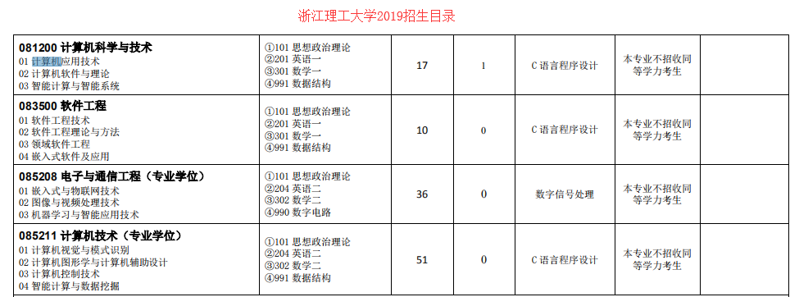
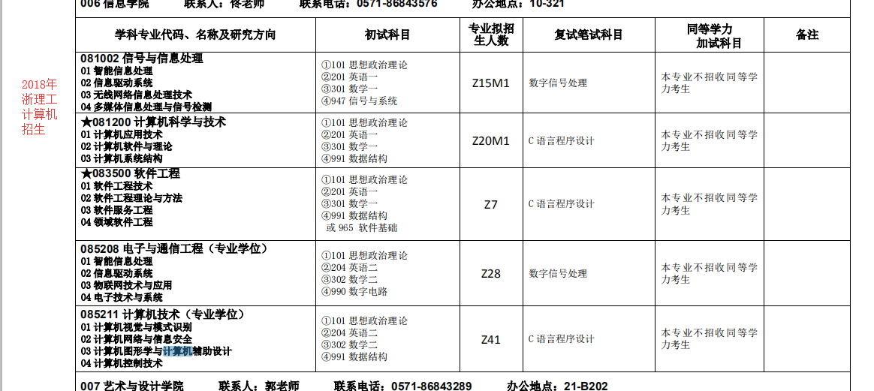

5、南京邮电大学
南邮会有研究生招生咨询会
例如18年5月份
南邮18届计算机招生（初试复试）

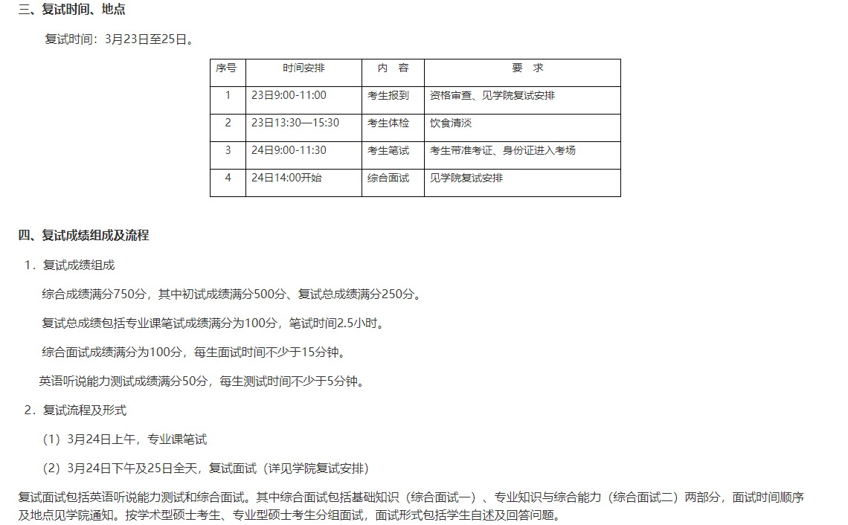
18届录取情况
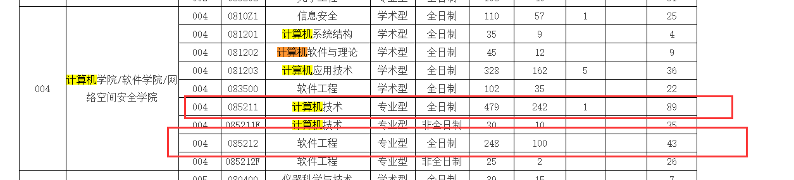
2017录取情况
